**Nombres**: Sebastián David Dejoy

Andrés Felipe Osorio.

Proyecto Android Segundo Corte.

Nombre: PlayNote.

Contenido

1. Diagrama HTA: 3

2. Storyboard Navegacional: 4

Ventana Carga: 4

4

Ventana Inicio Sesión: 4

Ventana Registro: 5

Ventana Inicio: 6

6

Ventana Voz: 6

Ventana Texto: 7

Ventana Historial: 7

Ventana Detalles Texto: 8

Ventana Detalles Video: 8

# Diagrama HTA:

V. Detalles Video

Ver Detalles

eeeses

Ver Historial

Botón Texto

Botón Voz

OK

Registrarse

V. Detalles Texto

Zassaasdsa

asd

V. Historial

Ventana Carga

Ventana Texto

Ventana Voz

V. Registro

V. Inicio

V. Inicio Sesión

# Storyboard Navegacional:

## Ventana Carga:

# 

## Ventana Inicio Sesión:

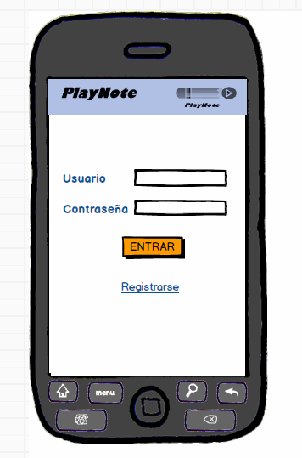

## Ventana Registro:

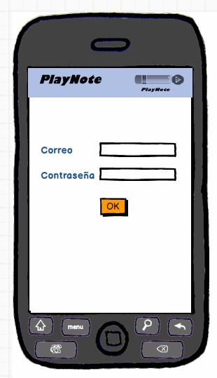

## Ventana Inicio:

## 

## Ventana Voz:

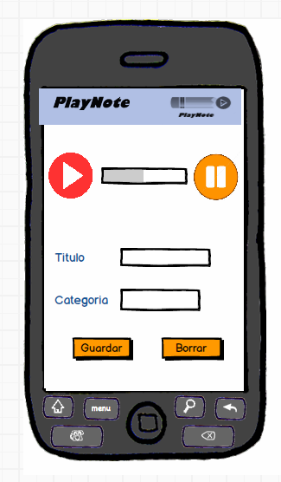

## Ventana Texto:

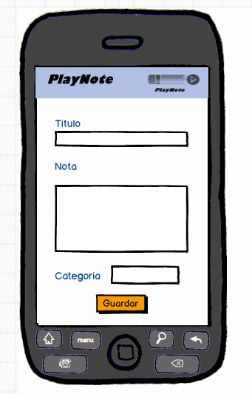

## Ventana Historial:

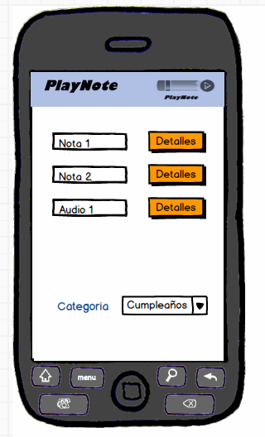

## Ventana Detalles Texto:

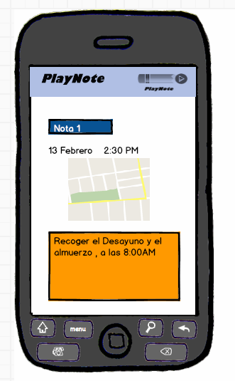

## Ventana Detalles Video:

